项目名称：教室申请系统

概
要
设
计
文
档

作者：李毛

三、概要设计说明书

1．引言 3
1.1编写目的 3
1.2项目背景 3
1.3定义 3
1.4参考资料 3
2．任务概述 4
2.1目标 4
2.2运行环境 4
2.3需求概述 4
2.4条件与限制 5
3．总体设计 5
3.1处理流程 5
3.2总体结构和模块外部设计 9
3.3功能分配 10
4．接口设计 11
4.1外部接口 11
4.2内部接口 13
5．数据结构设计 14
5.1逻辑结构设计 14
5.1.1 教室表 14
5.1.2 教室状态表 14
5.1..3 申请表 15
5.2物理结构设计 15
5.3数据结构与程序的关系 15
6．运行设计 15
6.1运行模块的组合 15
6.2运行控制 16
6.3运行时间 16
7．出错处理设计 16
7.1出错输出信息 16
7.2出错处理对策 16
8. 安全保密设计 16
9.维护设计 16

1．引言

1.1编写目的
为明确软件需求、安排项目规划与进度、组织软件开发与测试，撰写本文档。本文档供项目经理、设计人员、开发人员参考。

1.2项目背景
教室不仅是我们平日上课和自习的主要场所，也是举办各种活动的首选场所，诸如企业招聘会，班会，各种宣讲会，比赛等等。传统的教室申请流程需要提交一份纸质申请表，申请者需要亲自提交给相关领导，而且要经过繁琐的流程后才可以获得教室的使用权。为了提高申请教室的效率，避免繁琐的申请流程，让申请者足不出户便可以申请到教室，教室申请系统也就应运而生了。

1.3定义
术语1：Java Swing
用于开发Java应用程序用户界面的开发工具包。
术语2：Hibernate
Hibernate是一个开放源代码的对象关系映射框架，它对JDBC进行了非常轻量级的对象封装，使得Java程序员可以随心所欲的使用对象编程思维来操纵数据库。
术语3：Pojo类
POJO（Plain Ordinary Java Object）简单的Java对象，实际就是普通JavaBeans，是为了避免和EJB混淆所创造的简称。
术语4：DAO操作类
DAO(Data Access Object) 数据访问对象是第一个面向对象的接口，它显露了 Microsoft Jet 数据库引擎（由 Microsoft Access 所使用），并允许 Visual Basic 开发者通过 ODBC 像直接连接到其他数据库一样，直接连接到 Access 表。

1.4参考资料
[1] 辛国栋老师的软件工程PPT
[2] 郑人杰的《软件工程研究者的实现方法》 机械工业出版社

2．任务概述

2.1目标
开发教室申请管理系统，可以为想申请教室的老师或学生组织带来便利，也能提高申请效率。与此同时，教室申请的管理将更加趋于系统化、规范化和自动化。

2.2运行环境
操作系统：Microsoft Windows 2000 Advanced Server
支持环境：IIS 5.0
数 据 库：Microsoft SQL Server 2000

2.3需求概述
教室申请系统包括如下功能：
- 申请可用教室——申请者只需填写一张申请表即可提交申请，申请表上的信息有：申请者姓名，申请者学号/教师编号，开始使用时间，结束使用时间，申请原因；当系统自动修改完教室状态后，便会提示申请成功。
- 按姓名查询某位申请者的申请单信息——输入申请者姓名后可以显示这位申请者的申请单信息。
- 按单号删除历史申请——输入单号后删除历史信息。
- 按单号更换教室号——输入单号后更换教室号。
下图为功能划分示意图：

申请可用教室
按姓名查询
某位申请者的申请单信息
按单号删除历史申请
按单号更换教室号

教室申请系统
填写申请表信息

提交申请表
提示申请成功

2.4条件与限制
（1）软件开发人员提供相应的开发阶段文档，用户提供相适应的行业标准，视软件开发与典型实例考核相结合；
（2）操作员与用户要按照操作规则运行本系统，不得进行恶意破坏性操作；
（3）用户必须提供相关运行软件有效的数据库接口标准，并在改动的过程中及时通知本软件开发商，以保证从中正确的读取参数，进行相应操作；
（4）开发期：2周左右；
（5）在管理方针，硬件的限制，并行操作安全和保密方面无约束。

3．总体设计

3.1处理流程
- 申请可用教室的活动图
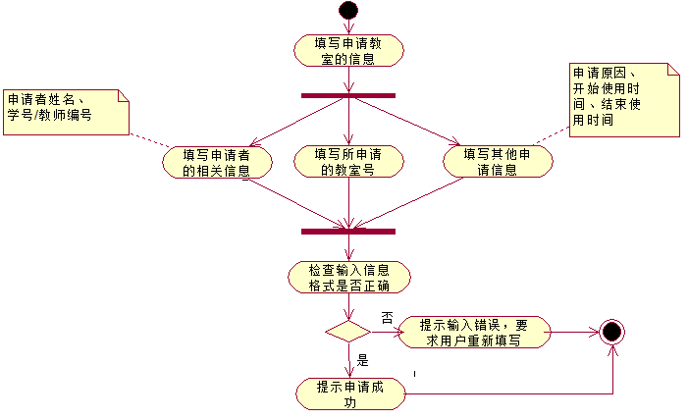
- 申请可用教室的时序图
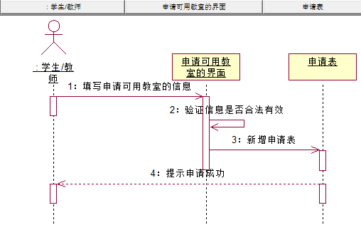

- 按姓名查询某位申请者的申请信息的活动图

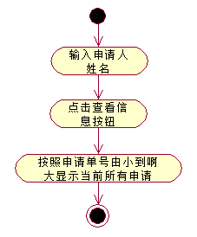
- 按姓名查询某位申请者的申请信息的时序图
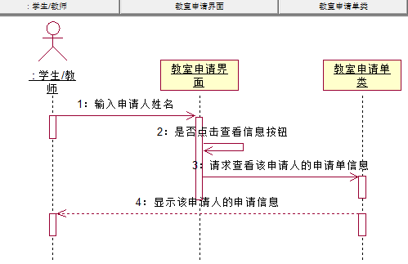
- 按单号删除历史申请的活动图
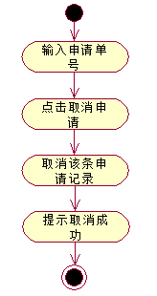

- 按单号删除历史申请的时序图
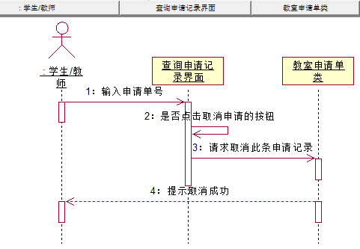
- 按单号更换教室号的活动图
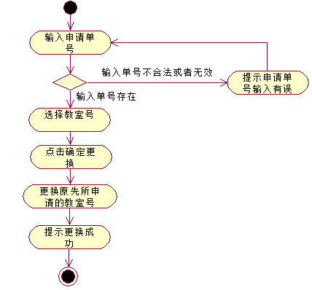
- 按单号更换教室号的时序图
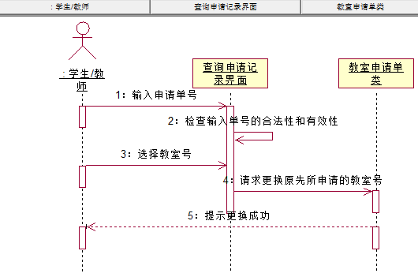

3.2总体结构和模块外部设计
如下图所示：

申请可用教室
按姓名查询
某位申请者的申请单信息
按单号删除历史申请
按单号更换教室号

教室申请系统
填写申请表信息

提交申请表
提示申请成功

概念类图：
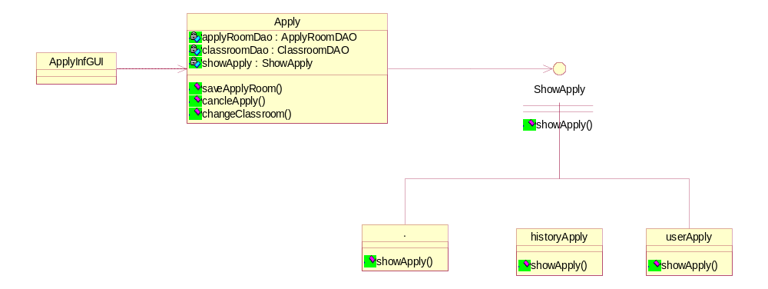

3.3功能分配
教室申请系统包括如下功能：
- 申请可用教室——申请者只需填写一张申请表即可提交申请，申请表上的信息有：申请者姓名，申请者学号/教师编号，开始使用时间，结束使用时间，申请原因；当系统自动修改完教室状态后，便会提示申请成功。
- 按姓名查询某位申请者的申请单信息——输入申请者姓名后可以显示这位申请者的申请单信息。
- 按单号删除历史申请——输入单号后删除历史信息。
- 按单号更换教室号——输入单号后更换教室号。

4．接口设计

4.1外部接口
用户界面：
说明：经过商议后，不采用原需求分析的用户界面要求，现拟绘用户界面。
1）填写申请表信息界面1
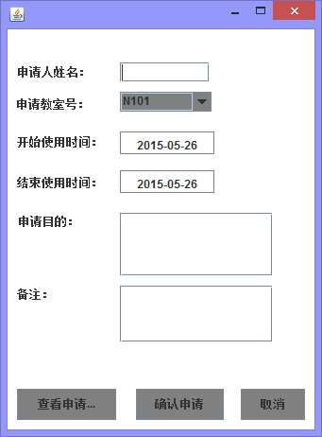

2）填写申请表信息界面2——体现时间输入规范
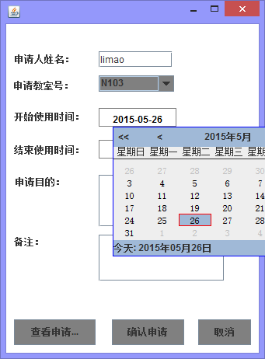

3）查询/取消申请单，更换教室号的界面1
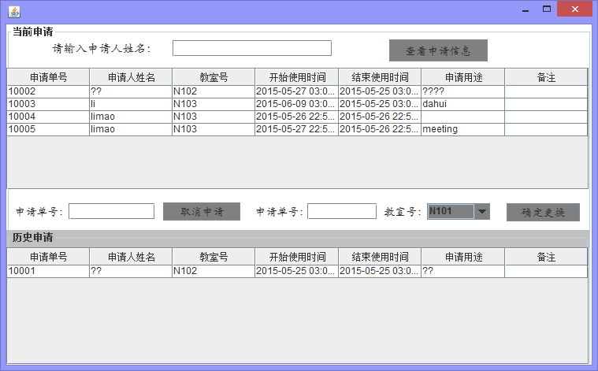

3）查询/取消申请单，更换教室号的界面2
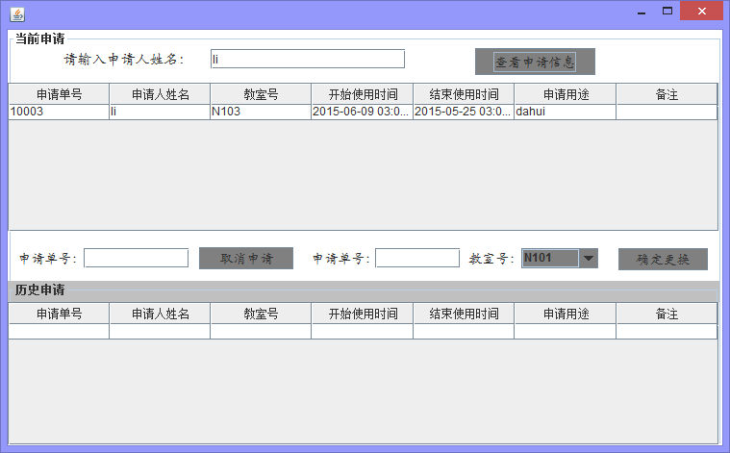

软件接口：
软件运行在windows操作系统之上，系统分为三层结构：表示层、应用层、数据存储层，采用MVC架构，软件在后台与数据库进行交互。
硬件接口：
软件支持常用的服务器及个人计算机。

4.2内部接口
系统逻辑部分采用MVC模式，分为三层，界面逻辑，中间层控制逻辑，数据库访问逻辑，下面是三层逻辑之间的关系：
- 界面逻辑提供上层接口（需求）给中间层，中间层实现具体的接口，并调用数据库接口，访问数据；
- 数据库逻辑部分由Hibernate框架提供各种访问形式（增、删、改、查、存储等）的接口，供中间层使用，具有扩展性和可重用性；
- 中间层为每个功能提供不同的重载方法，设计继承关系，实现解耦合。

5．数据结构设计

5.1逻辑结构设计

5.1.2 E-R图
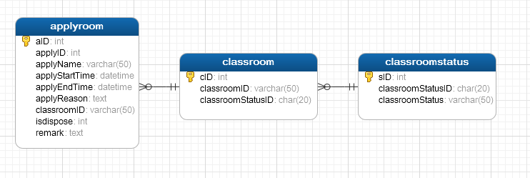

5.1.1 教室表
[classroom]
ID | 字段名 | 数据类型 | 长度 | 含义 | 是否空值 | 备注
1 | cID | int | 4 | 用于数据库的教室号 | 否 | 主键
2 | classroomID | varchar | 50 | 实际的教室号 | 否
3 | classroomStatusID | char | 20 | 教室状态编号 | 否 | 外键

5.1.2 教室状态表
[classroomstatus]
ID | 字段名 | 数据类型 | 长度 | 含义 | 是否空值 | 备注
1 | sID | int | 4 | 数据库中的教室状态编号 | 否 | 主键
2 | classroomStatusID | char | 20 | 教室状态编号 | 否
3 | classroomStatus | varchar | 50 | 教室状态 | 否

5.1..3 申请表
[applyroom]
ID | 字段名 | 数据类型 | 长度 | 含义 | 是否空值 | 备注
1 | aID | int | 4 | 数据库中的申请单号 | 否 | 主键
2 | applyID | int | 8 | 实际输入的申请单号 | 否
3 | applyName | varchar | 50 | 申请者姓名 | 否
4 | applyStartTime | datetime |  | 开始使用时间 | 否
5 | applyEndTime | datetime |  | 结束使用时间 | 否
6 | applyReason | text |  | 申请原因 | 否
7 | classroomID | varchar | 20 | 申请使用的教室号 | 否 | 外键
8 | isdispose | int | 1 | 是否销毁 | 否
9 | remark | text |  | 备注信息 | 否

5.2物理结构设计
物理结构由数据库默认管理，数据库采用Hibernate框架，为每个数据库表格设计出其对应的Pojo类和DAO操作类。

5.3数据结构与程序的关系
程序通过每个实体类的对应的xml映射文件来访问数据库中对应的表，xml文件中记录了该实体类对应的数据库表格中的数据的相关状态信息。

6．运行设计

6.1运行模块的组合
教室申请系统包括如下功能：
- 申请可用教室——申请者只需填写一张申请表即可提交申请，申请表上的信息有：申请者姓名，申请者学号/教师编号，开始使用时间，结束使用时间，申请原因；当系统自动修改完教室状态后，便会提示申请成功。
- 按姓名查询某位申请者的申请单信息——输入申请者姓名后可以显示这位申请者的申请单信息。
- 按单号删除历史申请——输入单号后删除历史信息。
- 按单号更换教室号——输入单号后更换教室号。

6.2运行控制
系统实现了较高的容错性，在界面上直接屏撤了用户的一些非法输入，以使系统能够无故障的连续正常运行。

6.3运行时间
系统仅在启动时占用时间较多，因启动时软件需要生成界面、建立与数据库的连接并查询登录用户的数据，所以所用时间较长，约2~3s,其余时间各模块组合运行比较快，每个功能实现均不到1s。

7．出错处理设计

7.1出错输出信息
分析本系统，可能出错的地方是在申请者填写申请表时，因为申请表所涉及的信息涉及到数据的输入、修改、删除等操作。容易造成数据库的错误。输入错误信息的可能性多为输入数据类型错误或者出现空值。

7.2出错处理对策
处理对策：对于在实际的数据中显示中需要以时间和数字类型表示的数据，由于对此类数据要求较高，系统内部尽可能对此作出相关处理，无须再响应的地方对其进行类型转换与数据船体，这样既可以保证数据的精确度与正确性，也使用户的操作简单化。同时编织相关代码在用户进行数据输入是检测是否存在空值项，防止空值出现，合法后导入数据库。

安全保密设计
本系统对于操作安全有一定的要求，而对于其他安全保密的设计涉及较少。数据操作安全就是对于错误输入数据的处理，详见第七部分。

9.维护设计
系统提供良好的容错性，当用户输入有误时或者系统出错时，系统都会给出相应的错误提示对话框，以便明确知道是什么错误。

